金融学院2014-2015学年第一学期期末考试巡考安排（东校区）
日期 | 时间 | 考试课程 | 考试地点 | 巡考人员
2015-01-05 | 08:30-10:30 | 微观经济学 | 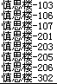 | 任森春  程祁慧、杜斌、李萌婕
2015-01-05 | 08:30-10:30 | 行政法与行政诉讼法（5人） | 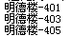 | 任森春  程祁慧、杜斌、李萌婕
2015-01-05 | 08:30-10:30 | 英语精读（上）（3人） | 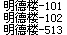 | 任森春  程祁慧、杜斌、李萌婕
2015-01-05 | 15:00-17:00 | 线性代数 | 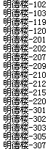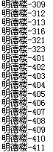  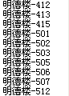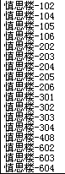 | 赖红兵  秦元芳、叶帆、汪东云、张剑、石岩
2015-01-06 | 08:30-10:30 | 财政学 | 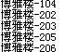 | 万光彩  汪东云、陈媛媛、石岩
2015-01-06 | 08:30-10:30 | 成本管理会计 | 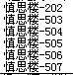 | 万光彩  汪东云、陈媛媛、石岩
2015-01-06 | 08:30-10:30 | 工程力学（1人） |  | 万光彩  汪东云、陈媛媛、石岩
2015-01-06 | 08:30-10:30 | 市场营销学（1人） |  | 万光彩  汪东云、陈媛媛、石岩
2015-01-06 | 15:00-17:00 | 财务分析 | 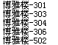 | 任森春  程祁慧、丁龙华、陈思宇、李萌婕
2015-01-06 | 15:00-17:00 | 公司企业法（5人） | 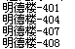 | 任森春  程祁慧、丁龙华、陈思宇、李萌婕
2015-01-06 | 15:00-17:00 | 国际经济学（12人） | 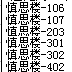 | 任森春  程祁慧、丁龙华、陈思宇、李萌婕
2015-01-06 | 15:00-17:00 | 宏观经济学 | 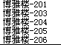 | 任森春  程祁慧、丁龙华、陈思宇、李萌婕
2015-01-06 | 15:00-17:00 | 数理统计（1人） |  | 任森春  程祁慧、丁龙华、陈思宇、李萌婕
2015-01-06 | 15:00-17:00 | 微积分（上）（6人） | 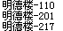 | 任森春  程祁慧、丁龙华、陈思宇、李萌婕
2015-01-06 | 15:00-17:00 | 刑事诉讼法学（6人） |  | 任森春  程祁慧、丁龙华、陈思宇、李萌婕
2015-01-06 | 15:00-17:00 | 招聘与人才测评（1人） |  | 任森春  程祁慧、丁龙华、陈思宇、李萌婕
2015-01-07 | 08:30-10:30 | 高级英语1（4人） |  | 王浩  陈思宇、石岩、凤阳阳、李萌婕
2015-01-07 | 08:30-10:30 | 宏观经济学 | 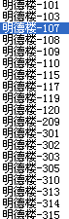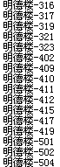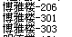 | 王浩  陈思宇、石岩、凤阳阳、李萌婕
2015-01-07 | 15:00-17:00 | 高等代数（6人） |  | 张长全  杜斌、汪东云、秦元芳
2015-01-07 | 15:00-17:00 | 会计学（2人） | 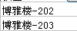 | 张长全  杜斌、汪东云、秦元芳
2015-01-07 | 15:00-17:00 | 数学建模（1人） |  | 张长全  杜斌、汪东云、秦元芳
2015-01-07 | 15:00-17:00 | 随机过程 | 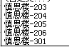 | 张长全  杜斌、汪东云、秦元芳
2015-01-07 | 15:00-17:00 | 投资学 | 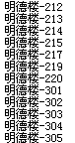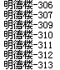 | 张长全  杜斌、汪东云、秦元芳
2015-01-08 | 08:30-10:30 | 抽样调查技术（1人） |  | 万光彩  丁龙华、樊元华、石岩、凤阳阳
2015-01-08 | 08:30-10:30 | 国际法（5人） | 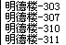 | 万光彩  丁龙华、樊元华、石岩、凤阳阳
2015-01-08 | 08:30-10:30 | 国际金融 | 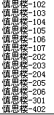 | 万光彩  丁龙华、樊元华、石岩、凤阳阳
2015-01-08 | 08:30-10:30 | 货币金融学 | 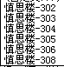 | 万光彩  丁龙华、樊元华、石岩、凤阳阳
2015-01-08 | 08:30-10:30 | 金融工程 |  | 万光彩  丁龙华、樊元华、石岩、凤阳阳
2015-01-08 | 15:00-17:00 | 财政学 | 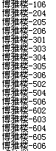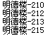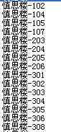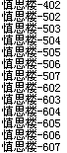 | 王浩  丁龙华、陈思宇、陈媛媛、张剑
2015-01-09 | 08:30-10:30 | 法理学（6人） | 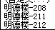 | 赖红兵  杜斌、汪东云  张剑
2015-01-09 | 08:30-10:30 | 概率论与数理统计 |  | 赖红兵  杜斌、汪东云  张剑
2015-01-09 | 08:30-10:30 | 会计学 | 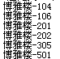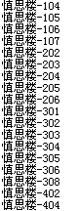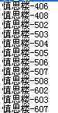 | 赖红兵  杜斌、汪东云  张剑
2015-01-09 | 08:30-10:30 | 中级财务会计（1人） |  | 赖红兵  杜斌、汪东云  张剑
2015-01-09 | 15:00-17:00 | 概率论与数理统计（26人） |  | 王浩  丁龙华、程祁慧
2015-01-09 | 15:00-17:00 | 审计学 | 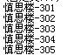 | 王浩  丁龙华、程祁慧
2015-01-09 | 15:00-17:00 | 运筹学（2人） | 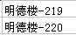 | 王浩  丁龙华、程祁慧
2015-01-09 | 15:00-17:00 | 政治经济学 |  | 王浩  丁龙华、程祁慧
2015-01-10 | 08:30-10:30 | 笔译1(3人) |  | 张长全  秦元芳、叶帆、陈思宇
2015-01-10 | 08:30-10:30 | 货币银行学 | 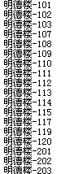 | 张长全  秦元芳、叶帆、陈思宇
2015-01-10 | 08:30-10:30 | 金融学 | 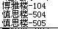 | 张长全  秦元芳、叶帆、陈思宇
2015-01-11 | 08:30-10:30 | 刑法分论 | 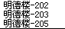 | 张长全  程祁慧、李萌婕
2015-01-11 | 15:00-17:00 | 高级财务会计（1人） |  | 任春森  陈媛媛、叶帆、樊元华
2015-01-11 | 15:00-17:00 | 中级财务会计 | 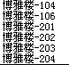 | 任春森  陈媛媛、叶帆、樊元华
2015-01-12 | 08:30-10:30 | 保险学 | 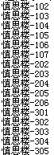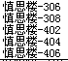 | 赖红兵  杜斌、樊元华、张剑
2015-01-12 | 08:30-10:30 | 商务英语写作2（4人） | 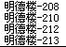 | 赖红兵  杜斌、樊元华、张剑

注意：1.请各位老师遵照上表中的巡考安排按时巡考，如有特殊情况，请向张院长请示；
2.请各位老师巡考时佩戴工作牌；
3.院领导之外第一个组员为小组组长，请各巡考小组组长具体负责各小组的巡考安排；
4.请各位位巡考老师于巡考当日到金融学院501签到。

